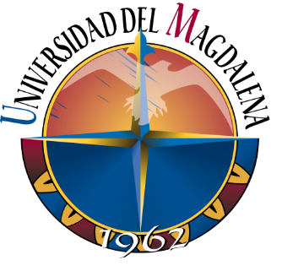

XXX CONFERENCIA ACADÉMICA PERMANENTE
DE INVESTIGACIÓN CONTABLE

Jueves 24 y viernes 25 de octubre 2019
Universidad del Magdalena
Facultad de Ciencias Empresariales y Económicas
Contaduría Pública
Santa Marta - Colombia

Título del trabajo:

EL REPORTE DE INFORMACIÓN SOCIAL CORPORATIVA
CORPORATE SOCIAL INFORMATION REPORT

Autor (es):
Sandra Pastor Espada

Mg. Sandra Pastor Espada FCE – Universidad Nacional del Centro de la Provincia de Buenos Aires – Tandil, Buenos Aires, Argentina. pastor@econ.unicen.edu.ar RESUMEN Tratándose de información divulgada voluntariamente por la gerencia, el contenido a revelar será condicionado por las motivaciones que la guían y el grado de compromiso asumido con la responsabilidad social. Las características de la empresa y su contexto, específico y general, incidirán finalmente en la calidad del reporte de sostenibilidad respecto a la propuesta considerada preferible. A partir del análisis de los pronunciamientos que cuentan con mayor grado de reconocimiento a nivel global, Estándares GRI y Pacto Global de la ONU, se propone un esquema de los contenidos sociales mínimos que los informes de sostenibilidad deberían contener, para garantizar la calidad de la información revelada como también, evidenciar la contribución que las entidades privadas realizan para el logro de los ODS globales. Palabras claves: divulgación voluntaria - información social - empresas - desarrollo sostenible ABSTRACT Voluntary disclosure depends on the motivations of the manager and the firm's commitment to Corporate Social Responsibility. Complementary, firm´s characteristics and its specific and general context, will affect the quality of the sustainability report. Based on the analysis of the pronouncements with greater level of global recognition, the GRI Standards and the UN Global Compact, it´s possible to identify the social content that reports should contain to ensure quality of the information revealed, besides put in evidence the contribution that private entities work to achieve the global SDGs. Keywords: voluntary disclosure – social information – company – sustainable development

